МКОУ «Долговская средняя общеобразовательная школа»

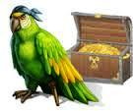

Тема: «Кодирование информации»

Подготовила и провела: учитель информатики Терещенко И.В.

Цели: закрепить полученные знания по теме «Кодирование информации», развивать внимание, кругозор, воспитывать общительность, сплоченность, умение работать в группе.

Оборудование для урока:
- Компьютеры с паролем на учетной записи 795, их количество должно быть не меньше, чем количество команд.
- Проектор

Ход викторины

1. Приветствие: (Слайд №1)
- Добры день, уважаемые участники конкурса, сегодня мы проводим внеклассное мероприятие «В поисках сокровищ». Давайте поприветствуем друг друга.

2. Объявление темы и целей игры. (Слайд № 2)
В Игре 5 туров. В каждом туре игры вы будете расшифровывать буквы, в конечном итоге в конце игры у вас составится слово. Это слово вы расшифруете и найдете код к учетной записи «Учитель», если вы сумеете войти в компьютер, вы нашли сокровище.

3. Задание № 1 (Слайд 3)
Каждому ученику команды выдается координаты в 2-ой системе счисления (Приложение), нужно
- Перевести эти координаты в 10 – систему счисления.
- Сократить эти координаты на 10.
- Отметить полученные числа на координатной плоскости, соединить точки в соответствии с заданием и получить букву.
- Сдать задание жюри.

Посмотрите пример на слайде (Слайд 4 - 6)

4. Задание № 2 (Слайд 7, 8)
Каждому ученику команды выдается число, записанное в 2-ой системе счисления (Приложение), участнику нужно
- Перевести его в 10-ю систему счисления.
- Команда выполняет сложение этих чисел.
- Полученное десятичное число сопоставляем с кодовой таблицей которая используется в системе Windows (Приложение) получаем букву.
Ответ А (Слайд 9)

- Задание № 3 (Слайд 10)
Каждому участнику команды выдается число в 10-ой системе счисления
(Приложение), участнику нужно
- Перевести число в 2-ю систему счисления.
- Командой построить черно-белое изображение, которому будет соответствовать указанные двоичные коды (закрасьте клетки):
Ответ И (Слайд 13)
Жюри оценивает и объявляет баллы.
Здесь заканчивается текст 14 слайда

- Задание № 4 (Слайд 14-15)
Капитану команды нужно выполнить компьютерный эксперимент.
«Определить закодированный цвет».
После того как вы правильно впишите все цвет, получите от учителя соответствующую букву.
План Эксперимента (Приложение)
- Запустить Paint.
- Палитра – Изменит палитру.
- Щелкните по кнопке «Определить цвет».
- Установите, какой цвет получится при следующих значениях основных цветов, которые указаны в бланке у компьютера, который закреплен за командой.
- Цвет впишите в бланк, который лежит у вашего компьютера.
- Бланк с ответами передайте жюри.
Ответ (Слайд 16)

Красный | Зеленый | Синий | Цвет
190 | 190 | 190 | Серый
255 | 255 | 255 | Белый
255 | 255 | 0 | Желтый
255 | 128 | 0 | Оранжевый
106 | 20 | 211 | Фиолетовый
255 | 164 | 255 | Розовый

Учитель объявляет последнюю букву Т

- Задание 5 (Слайд 17)
Ученикам всей команды дается задание.
В течение всего конкурса вы расшифровывали слово. У вас получилось какое-то слово.
- Перейдите в кодовую таблицу, которая используется в системе Windows, которая есть у вас на столах.
- Найдите числа в 10-ой системе счисления, которые соответствуют найденным вами буквам,
- Сложите эти числа,
- Найденное вами число является кодом, для входа в учетную запись «Учитель».
- Если вход удалось произвести, то вы нашли сокровище.

Ответ: (Слайд18-19) БАИТ, 192+193+210+200 = число 795

- Подведение итогов игры.

Используемая литература

Информатика и ИКТ. Учебник для 6 класса. Босова Л.Л.
- Рабочая тетрадь по информатике 6 класс Босова Л.Л

Приложения

Задание №1

№ точки | Двоичный код | Десятичный код
1 | (11110, 10100)

№ точки | Двоичный код | Десятичный код
2 | (11110, 110010)

№ точки | Двоичный код | Десятичный код
3 | (11110, 1010000)

№ точки | Двоичный код | Десятичный код
4 | (1000110, 1010000)

№ точки | Двоичный код | Десятичный код
5 | (1000110, 110010)

№ точки | Двоичный код | Десятичный код
6 | (1000110, 10100)

- Переведите координаты точек в 10-ю систему счисления
- Координаты сократите на 10
- Отметьте и соедините 1-2-3-4, 2-5, 1-6, 6-5

№ точки | Двоичный код | Десятичный код
1 | (11110, 10100)
2 | (11110, 110010)
3 | (11110, 1010000)
4 | (1000110, 1010000)
5 | (1000110, 110010)
6 | (1000110, 10100)

Задание № 2

Для 1 участника 100000

Для 2 участника 11111

Для 3 участника 100001

Для 4 участника 100011

Для 5 участника 100010

Для 6 участника 11011

Задание № 3

Для 1 участника 17

Для 2 участника 19

Для 2 участника 19

Для 4 участника 21

Для 5 участника 25

Для 6 участника 17

Десятичной код | Двоичный код | Рисунок
17
19
19
21
25
17

План Эксперимента
- Запустить Paint.
- Палитра – Изменит палитру.
- Щелкните по кнопке «Определить цвет».
- Установите, какой цвет получится при следующих значениях основных цветов, которые указаны в бланке у компьютера, который закреплен за командой.
- Цвет впишите в бланк, который лежит у вашего компьютера.
- Бланк с ответами передайте учителю.

Красный | Зеленый | Синий | Цвет
190 | 190 | 190
255 | 255 | 255
255 | 255 | 0
255 | 128 | 0
106 | 20 | 211
255 | 164 | 255

Кодовая таблица
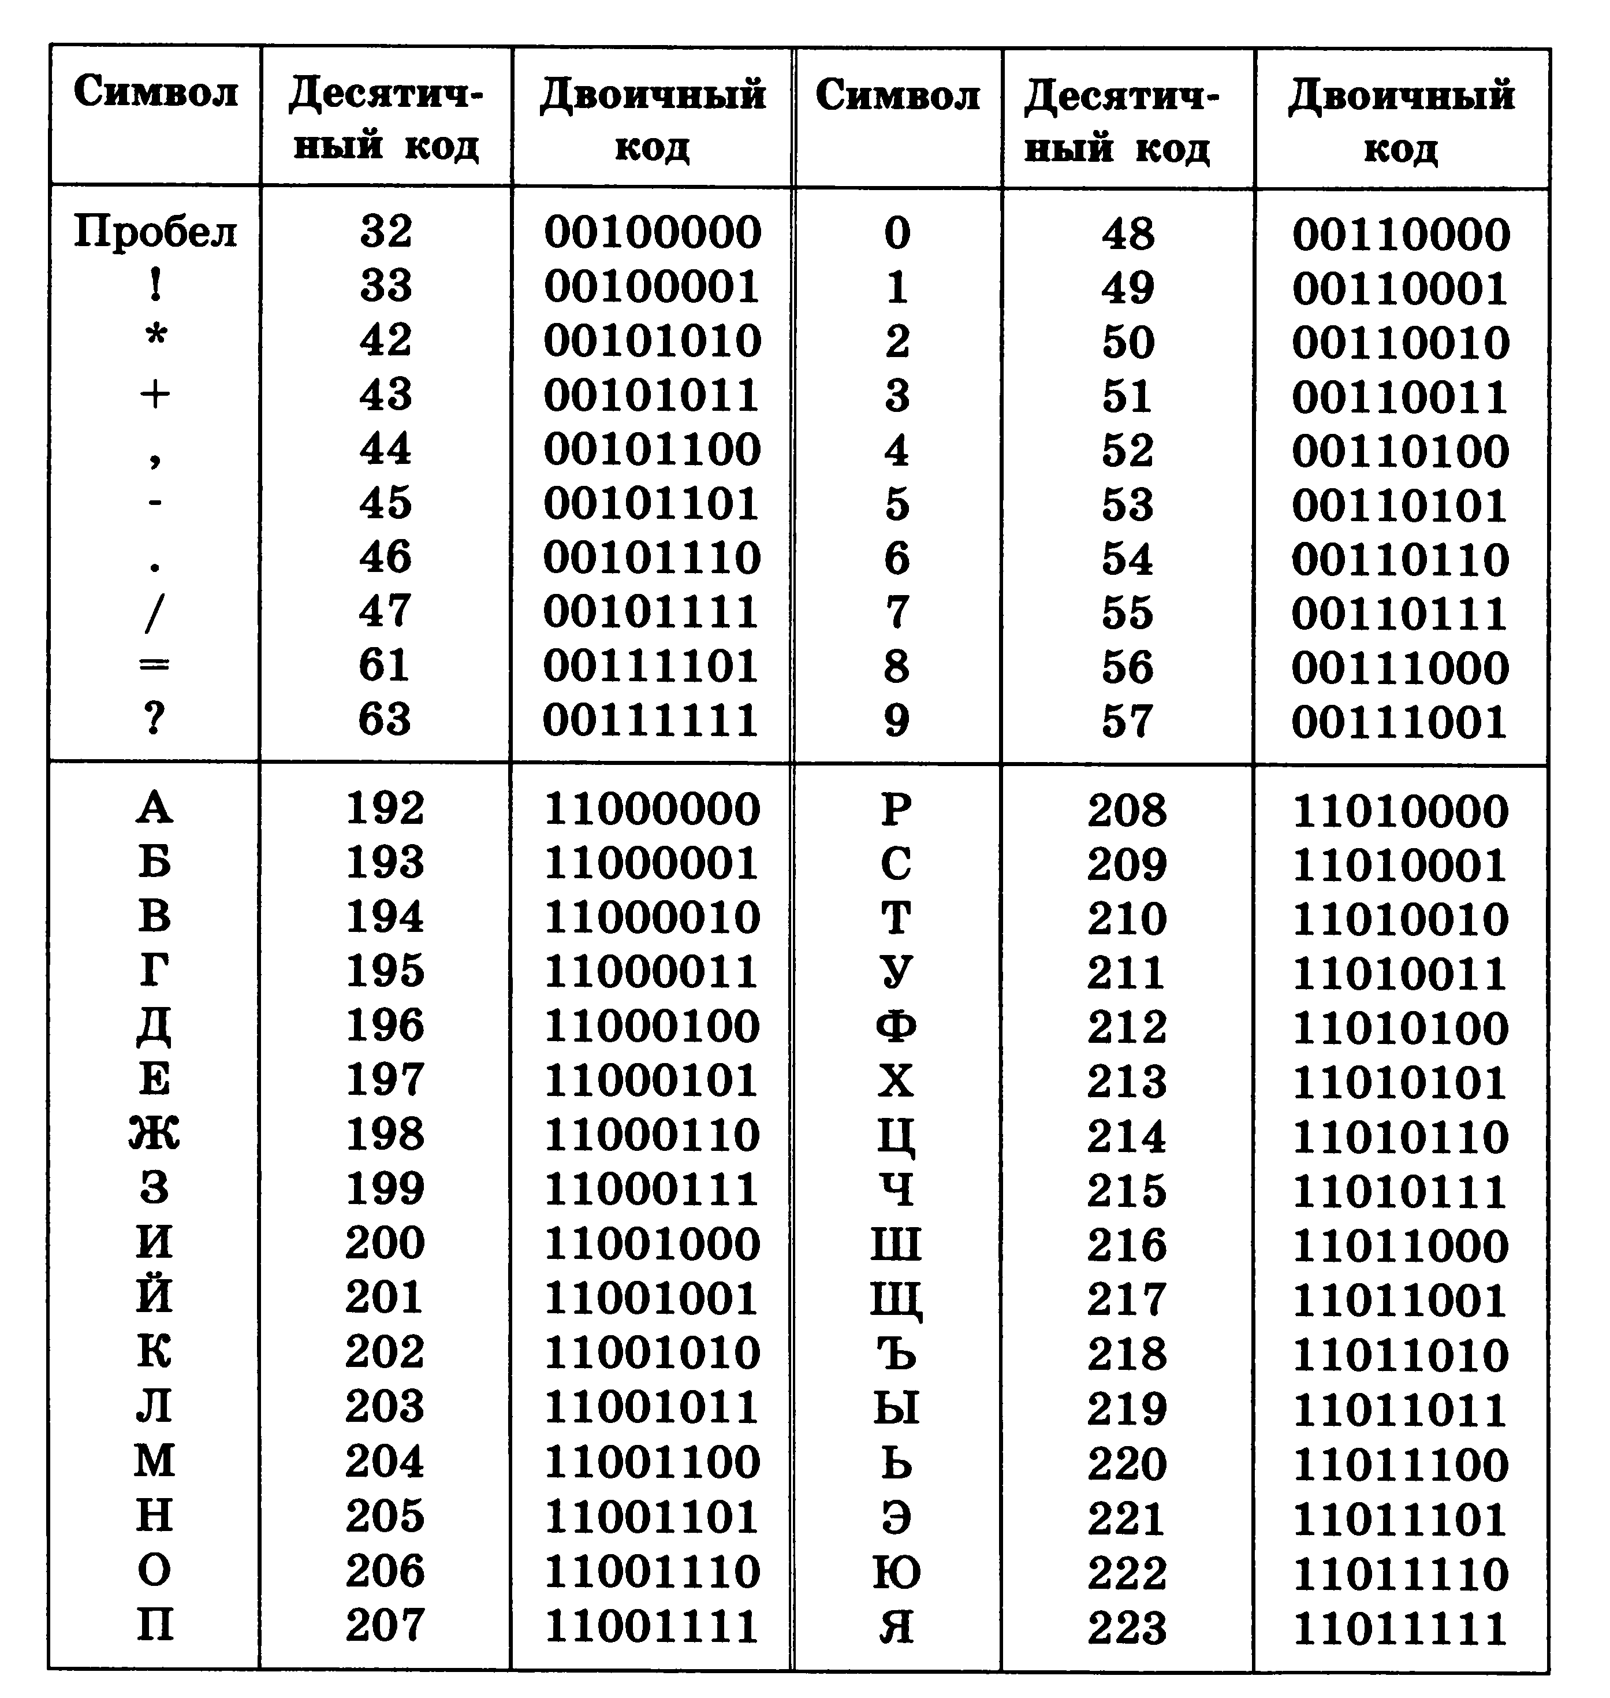

Ответы

Задание 1
Ответы

№ точки | Двоичный код | Десятичный код
1 | (11110, 10100) | (3, 2)

№ точки | Двоичный код | Десятичный код
2 | (11110, 110010) | (3,5)

№ точки | Двоичный код | Десятичный код
3 | (11110, 1010000) | (3,8)

№ точки | Двоичный код | Десятичный код
4 | (1000110, 1010000) | (7,8)

№ точки | Двоичный код | Десятичный код
5 | (1000110, 110010) | (7,5)

№ точки | Двоичный код | Десятичный код
6 | (1000110, 10100) | (7,2)

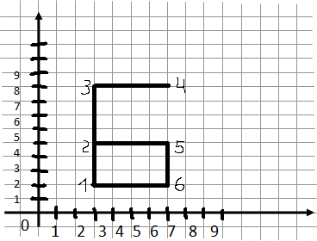

Ответ, буква Б

Задание 2

100000 - 32
11111 - 31
100001 -33
100011 - 35
100010 -34
11011 - 27

32+31+33+35+34+27
Ответ 192 и буква А
Задание 3
Десятичный код | Двоичный код
17 | 10001
19 | 10011
19 | 10011
21 | 11001
25 | 11001
17 | 10001
17 10001
19 10011
19 10011
21 10101
25 11001
17 10001

Ответ И

Задание 4

Красный | Зеленый | Синий | Цвет
190 | 190 | 190 | Серый
255 | 255 | 255 | Белый
255 | 255 | 0 | Желтый
255 | 128 | 0 | Оранжевый
106 | 20 | 211 | Фиолетовый
255 | 164 | 255 | Розовый

Буква Т

Задание 5
Б - 193
А - 192
И - 200
Т – 210
пароль 795

